**南昌大学物理实验报告**

**课程名称： 普通物理实验（3）**

**实验名称： 光栅的制作及衍射特性研究**

**学院： 理学院 专业班级： 物理学151班**

**学生姓名： 黄泽豪 学号： 5502115014**

**实验地点： B306 座位号： 14**

**实验时间： 第四周星期四上午9:45开始**

**【实验目的】**

1. 学习掌握制作全息光栅的原理和方法。
2. 掌握制作全系光栅的常用光路和调整方法。
3. 通过实验制作一个低频全息光栅，观察并分析实验结果。

**【实验原理】**

光栅也称衍射光栅，是利用多缝衍射原理使光发生色散(分解为光谱)的光学元件。它是一块刻有大量平行等宽、等距狭缝(刻线)的平面玻璃或金属片。光栅的狭缝数量很大，一般每毫米几十至几千条。单色平行光通过光栅每个缝的衍射和各缝间的干涉，形成暗条纹很宽、明条纹很细的图样，这些锐细而明亮的条纹称作谱线。谱线的位置随波长而异，当复色光通过光栅后，不同波长的谱线在不同的位置出现而形成光谱。光通过光栅形成光谱是单缝衍射和多缝干涉的共同结果。

全息光栅是利用全息照相技术制得的光栅。利用激光良好的时间相干涉和空间相干性，用分束板分成两束光，经过空间滤波和倒置望远镜的扩束，形成两束平行光，这两束有一定夹角的平行光在空间相遇形成干涉场。干涉的结果是一组平行的条纹-光栅。将全息干板放入干涉场中记录下干涉的条纹。经显影定影处理后就形成了全息光栅。

设两束光R和O均为平面波时，两个的光扰动分别如下：



，其中波数（空气折射率为1）

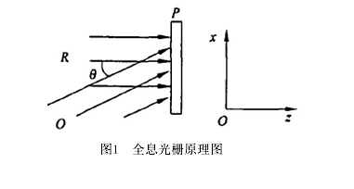

在全息感光板上的合成光强分布为：

 （1）

令，称为空间圆频率，，则（1）式可写为



式中的为干涉项，由此可知，全息感光板上的干涉条纹就是余弦（正弦）光栅，只要控制好拍摄时的曝光时间及冲洗恰当，就可以制成全息光栅。

**【实验仪器】**

光学平台（全息台）、He-Ne激光器、定时器、快门、50%分束镜、平面镜、全息干板、像屏、底片夹、透镜、显影定型用具等。

**【实验内容及步骤】**

一、.制作光路

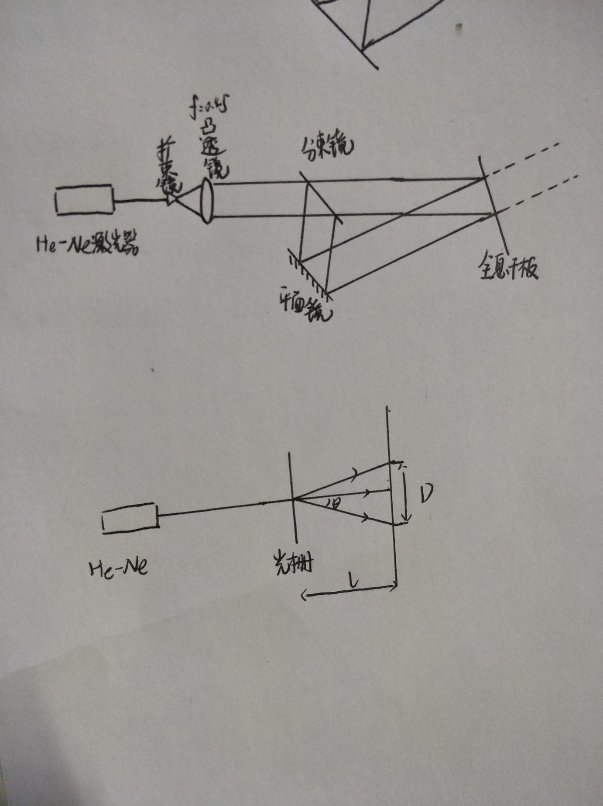

打开He-Ne激光发射器（），利用白屏使激光束平行于水平面。

先放上扩束镜、凸透镜和白板，调节好凸透镜的位置使白板上的图像大小基本不变，固定仪器。

2.按上面光路图摆放好实验仪器并调到共轴，光束走向应相对于台面保持平行，调节好旋钮使之固定。

3.移动并调节好平面镜使全息干板上出现一个重合光斑，并使白板上的两亮点距离为3.9cm，固定好平面镜。

4.将全息干板移走，并放上底片。

5.进行曝光、显影、定影操作，之后进行自然晾干或吹干。

二、衍射特性验证光路

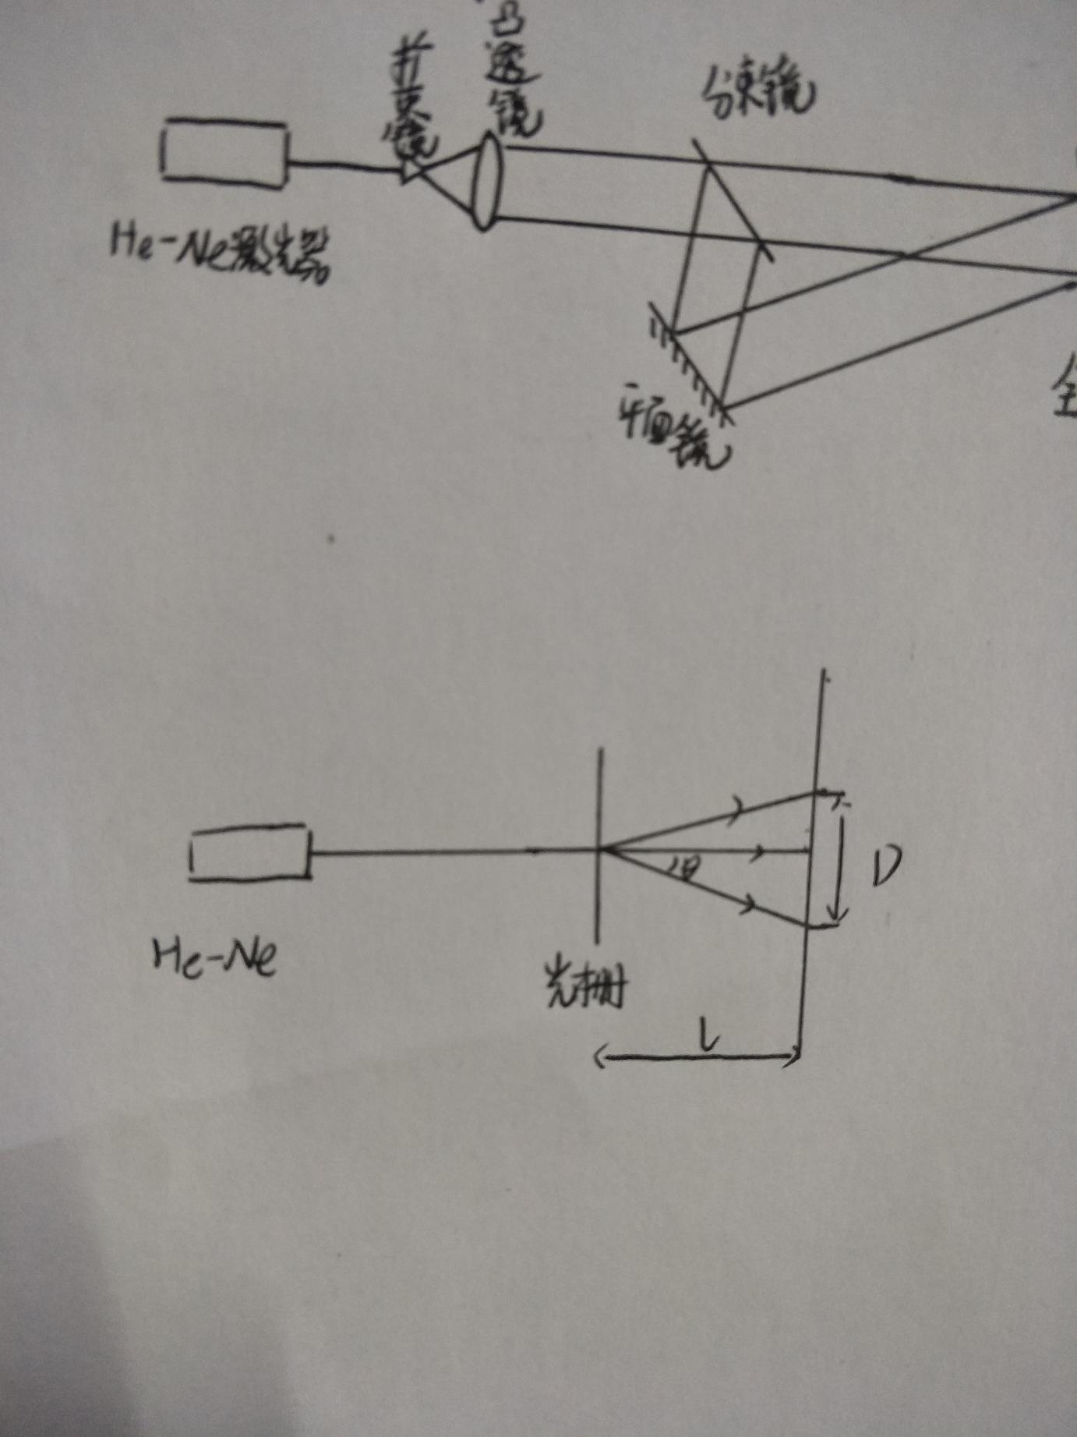

按如上摆放好实验仪器，可观察到三个亮点，并记录下其距离。

**【注意事项】**

1. 在任何情况下，不能使激光直接射入眼睛。
2. 按要求调整光路，正确使用磁力座。
3. 光学元件表面不可任意触摸。
4. 全息干板上不出现各种杂纹。
5. 曝光前要稳定1min。

**【数据处理】**



**【实验结果分析与小结】**

这次实验仪器中的磁力座引起了我的好奇心，在网上搜索得知，磁力座是通过铁磁性材料不同方向的顺磁特性制成的，当铁磁性材料被永磁铁磁化后，磁力座便可吸附在试验台上，保持光学器件的稳定性。如果将磁力座用于挂钩的底座，既能提高最大承重量，又可多次移动位置，重复使用。

**【原始数据】**

